Государственное бюджетное учреждение дополнительного образования
Центр психолого-педагогической, медицинской и социальной помощи Выборгского района Санкт-Петербурга

Отчет по работе добровольческого движения на август-сентябрь 2022-2023 учебный год

№. | Название мероприятия | Цель деятельности | Содержание деятельности | Участники | Дата проведения  (Кол-во человек) | Фотоотчет
 | День Государственного флага Российской Федерации | Просвещение | День Государственного флага Российской Федерации | https://vk.com/dobrogrup | 22.08.2022  45 человек | 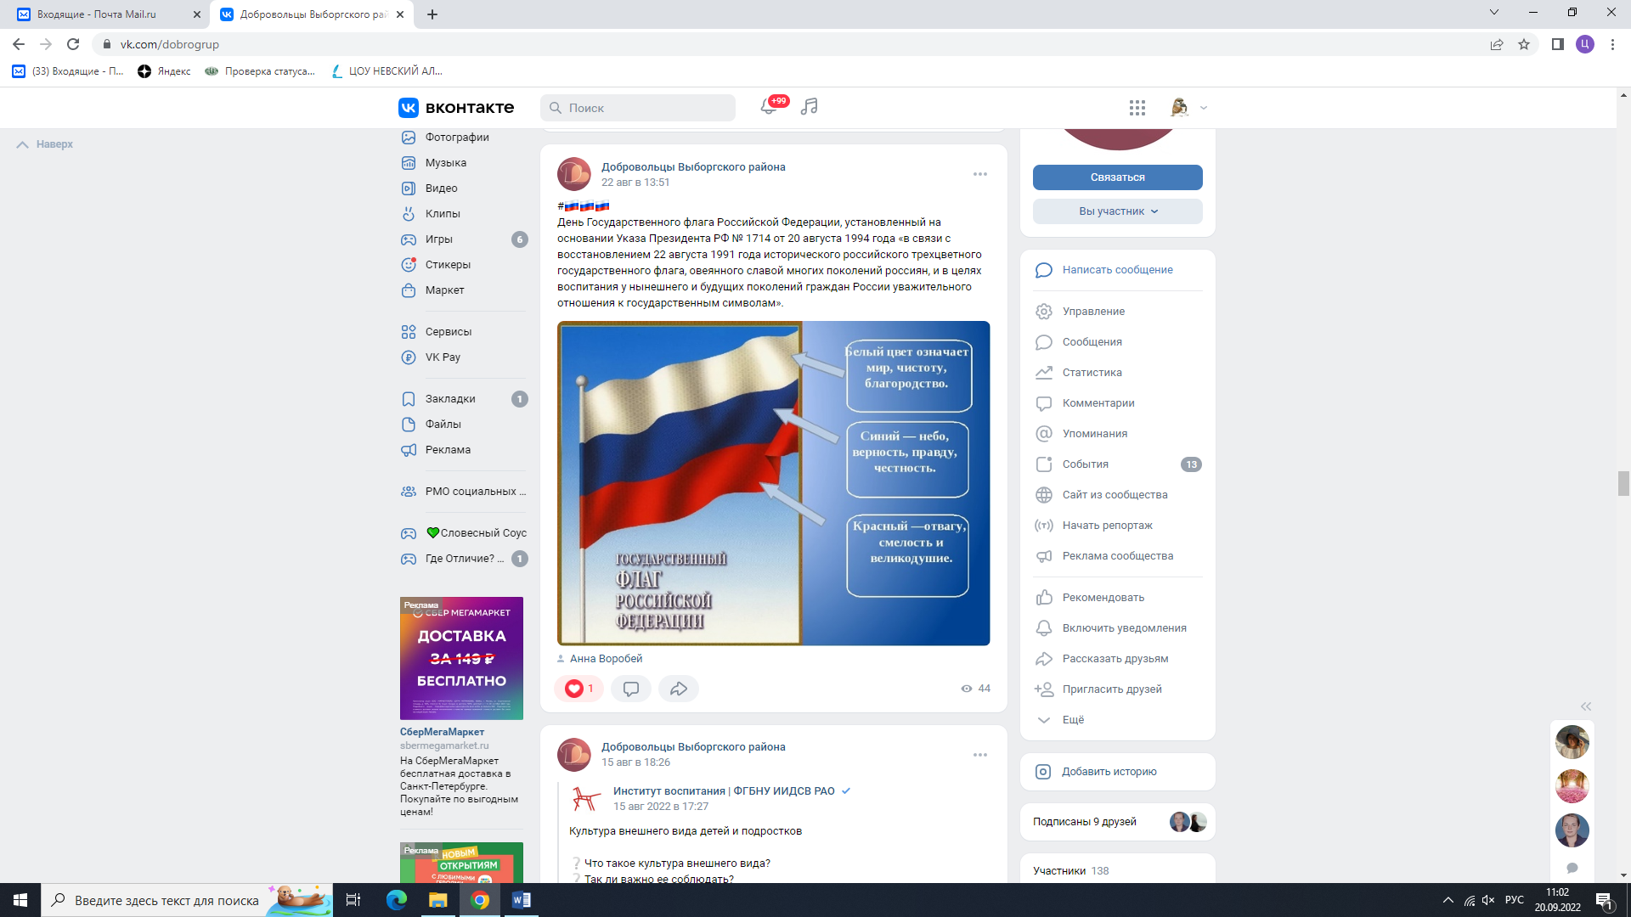
 | День знаний | Просвещение | Праздник знаний- 1 сентября | https://vk.com/dobrogrup | 01.09.2022  51 человек | 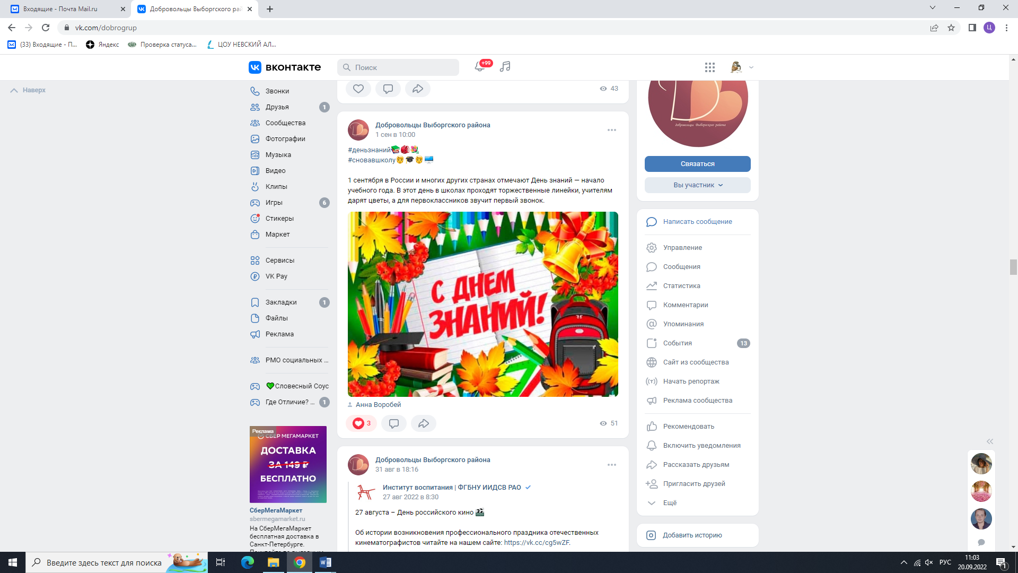
 | #вместепротивтеррора | Профилактика терроризма | День солидарности в борьбе с тероризмом | https://vk.com/dobrogrup | 03.09.2022  43 человека | 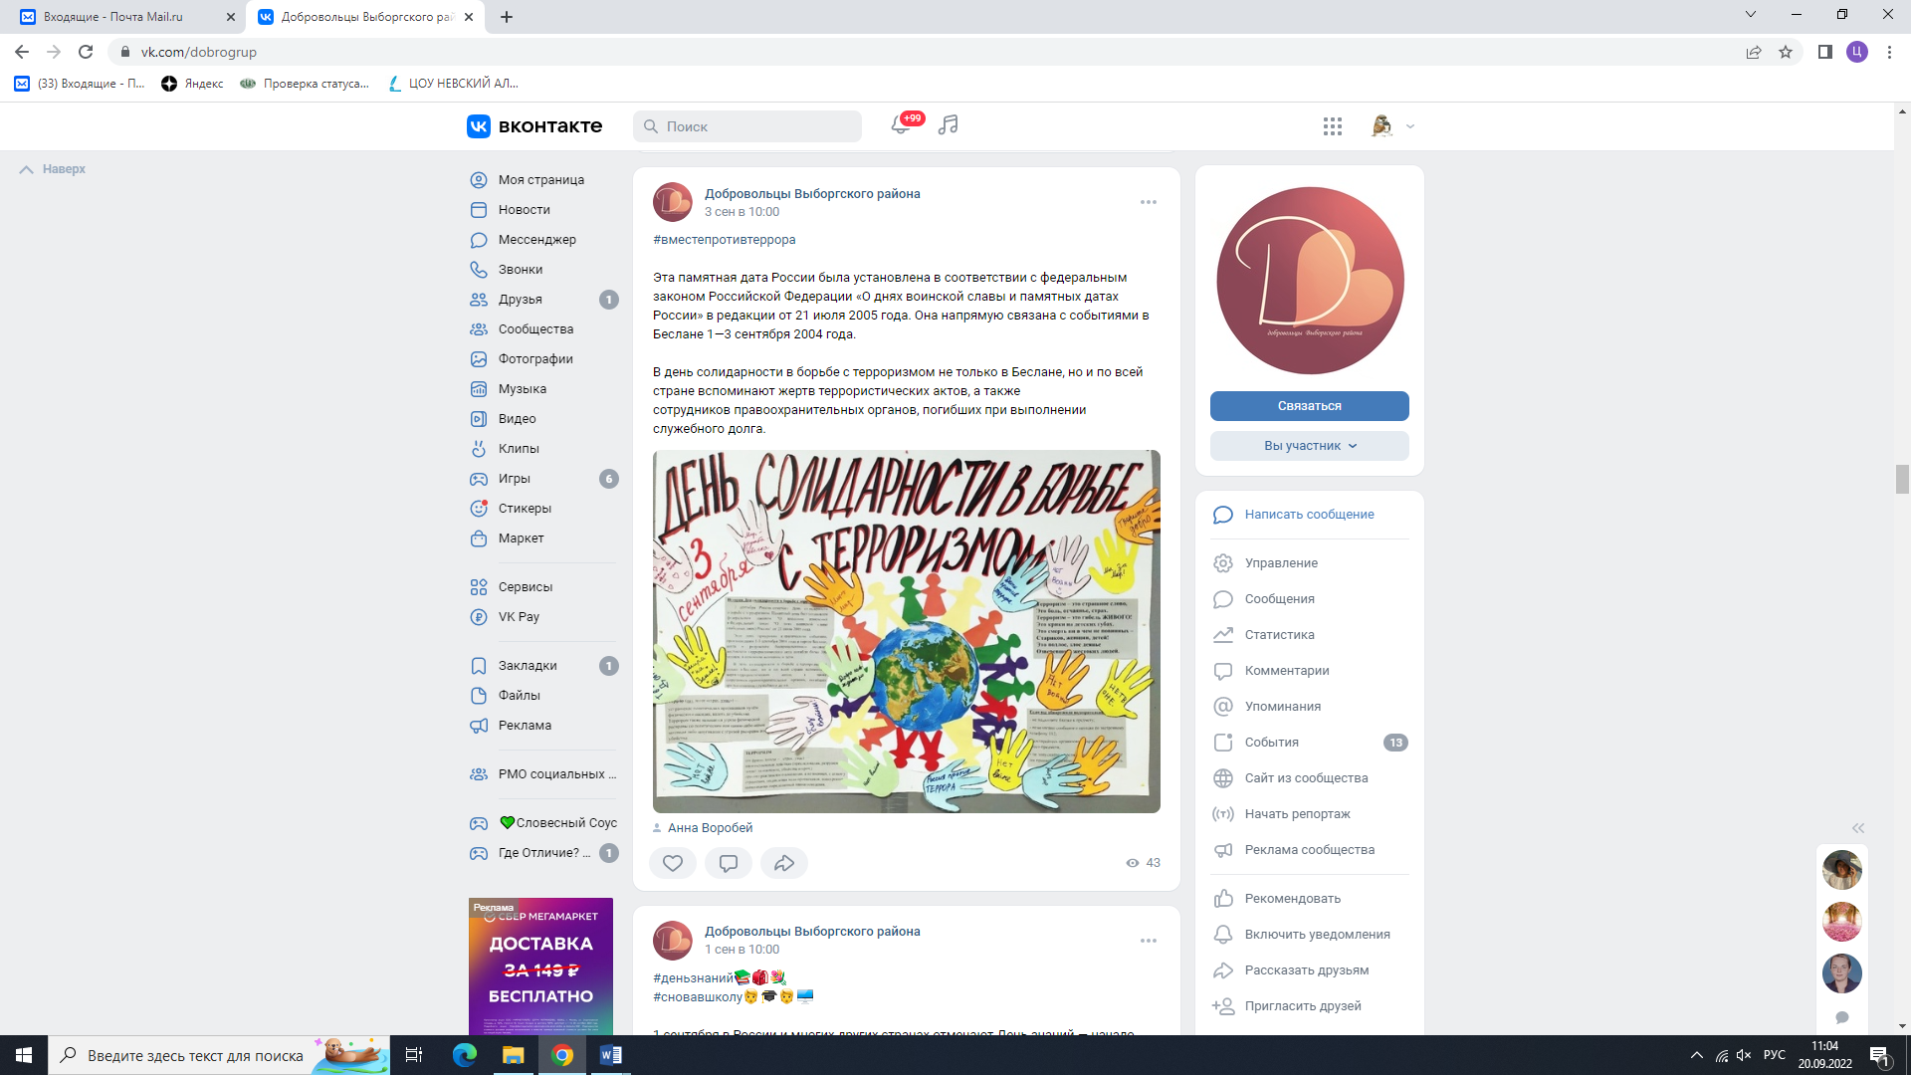
 | Акция #БЕЗОПАСНЫЙ_МИР  В рамках дня солидарности в борьбе с терроризмом | Профилактика терроризма | Флешмоб фотографий | https://vk.com/dobrogrup  ГБОУ № 65,103,120 | 03.09.2022  198 человек | 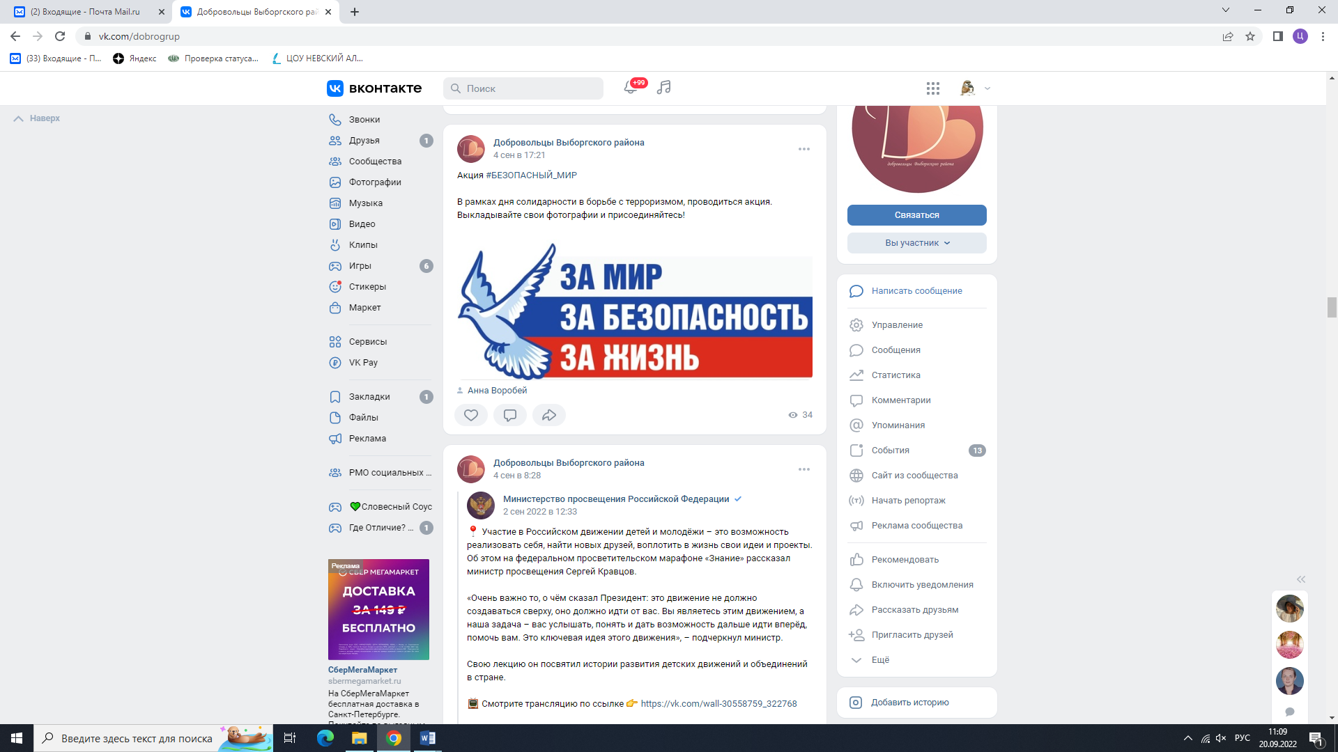
 | - Детский телефон доверия | Информирование | Информирование | https://vk.com/dobrogrup | 05.09.2022  153 человека | 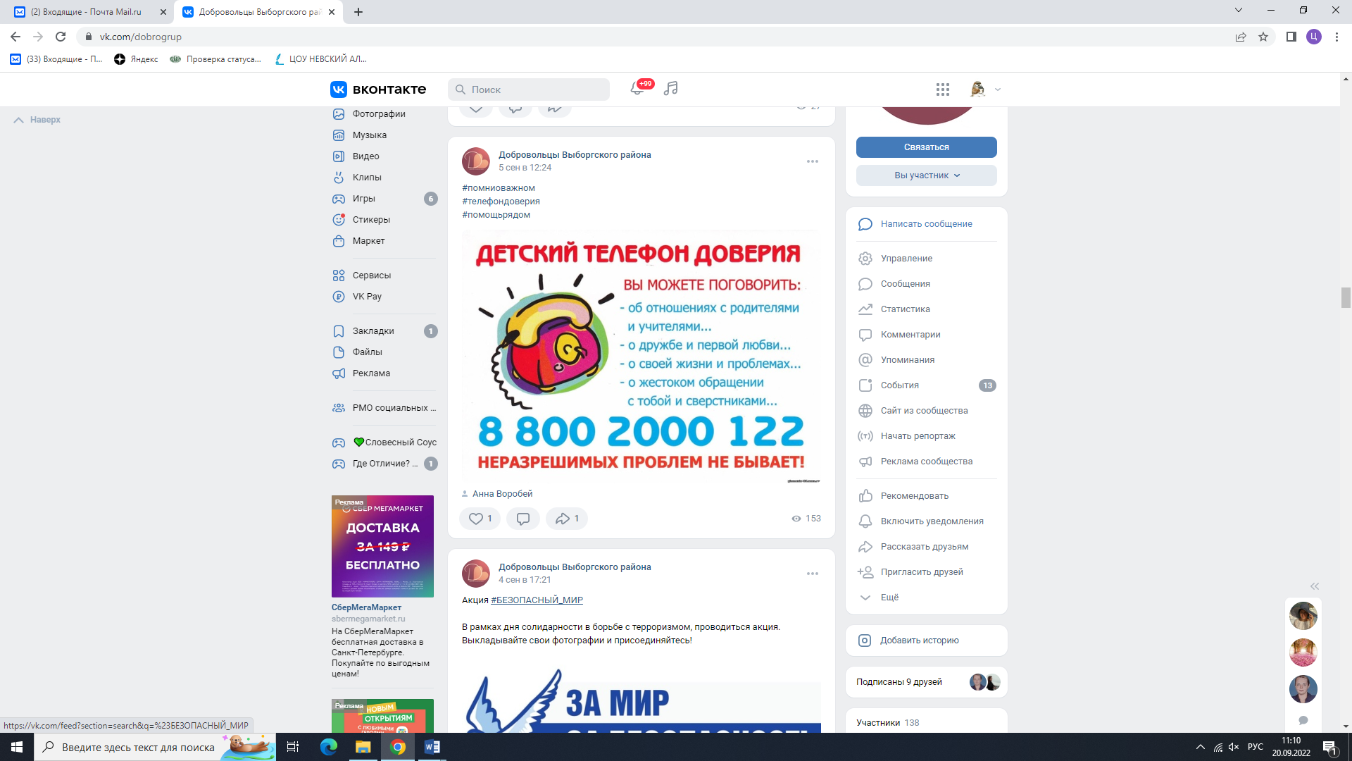
 | #викторина#Внимание-терроризм!" | Профилактика терроризма | Декада солидарности в борьбе с тероризмом | https://vk.com/dobrogrup | 06.09.2022  27 человек | 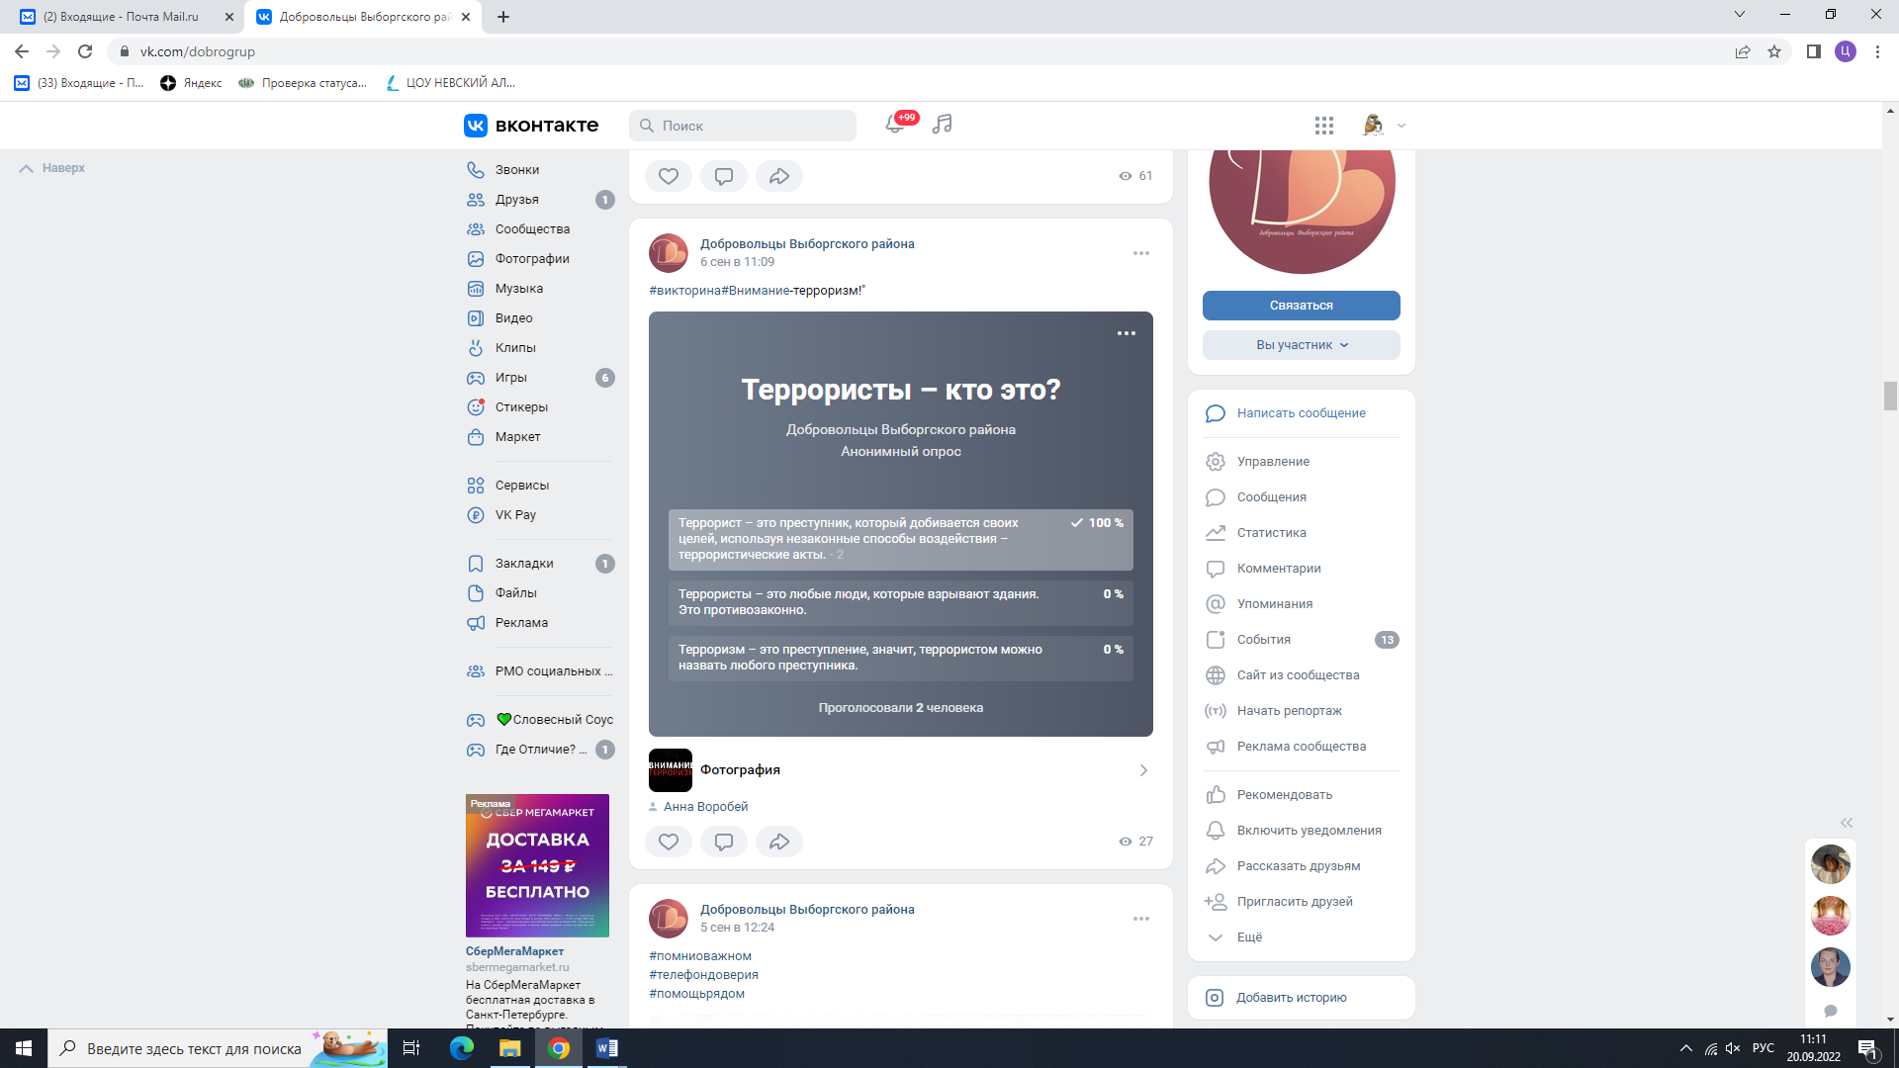
 | 81 год с начала блокады Ленинграда. | Воспитание патриотизма и уважения к истории | Информирование | https://vk.com/dobrogrup | 08.09.2021  40 человек | 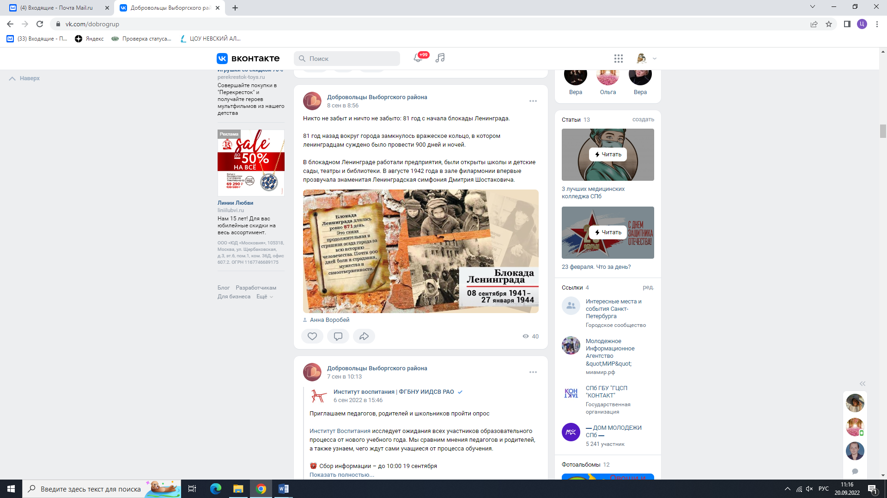
 | #ДЕНЬБЕГА 2022🏃 | Пропаганда здорового образа жизни | Информирование | https://vk.com/dobrogrup | 17.09.2022  43 человека | 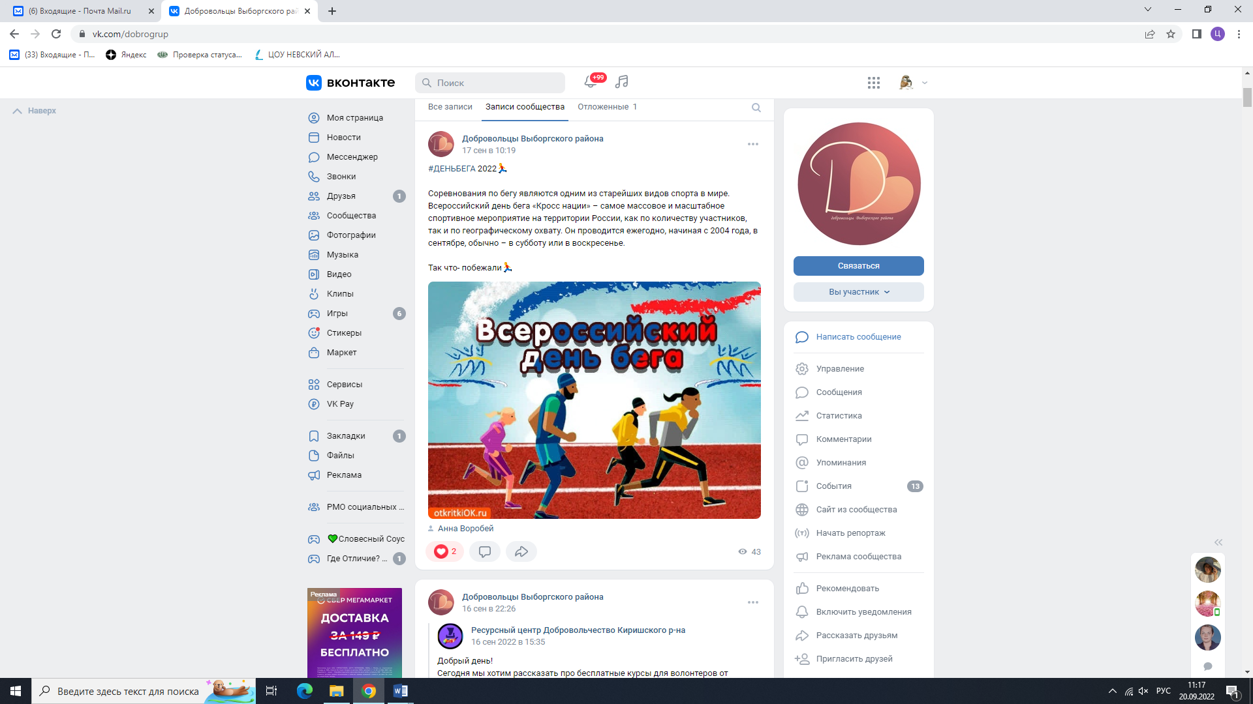

Педагог-психолог Воробей А.А.

